出國報告審核表
出國報告名稱：英國地方分權與地方制度考察報告
出國人姓名： |  |  |  | 職稱 |  | 服務單位
厲媞媞、陳麗華等2人 |  |  |  | 科長、科員 |  | 內政部民政司、行政院秘書處
出國類別 |  |  | ■考察 □進修 □研究 □實習  □其他 （例如國際會議、國際比賽、業務接洽等）
出國期間：97年8月22日至97年8月31日 |  |  |  |  |  | 報告繳交日期：97年11月14日
計  畫  主  辦  機  關  審  核  意  見 | □1.依限繳交出國報告  □2.格式完整（本文必須具備「目的」、「過程」、「心得及建議事項」）  □3.無抄襲相關出國報告  □4.內容充實完備  □5.建議具參考價值  □6.送本機關參考或研辦  □7.送上級機關參考  □8.退回補正，原因：□不符原核定出國計畫 □以外文撰寫或僅以所蒐集外文資料為內容 □內容空洞簡略或未涵蓋規定要項 □抄襲相關出國報告之全部或部分內容 □電子檔案未依格式辦理 □未於資訊網登錄提要資料及傳送出國報告電子檔  □9.本報告除上傳至出國報告資訊網外，將採行之公開發表：  □辦理本機關出國報告座談會（說明會），與同仁進行知識分享。  □於本機關業務會報提出報告  □其他  □10.其他處理意見及方式：
審核人 |  | 一級單位主管 |  |  | 機關首長或其授權人員
說明：
- 各機關可依需要自行增列審核項目內容，出國報告審核完畢本表請自行保存。
二、審核作業應儘速完成，以不影響出國人員上傳出國報告至「政府出版資料回應網公務出國報告專區」為原則。

出國報告（出國類別：考察）

英國地方分權與地方制度考察報告

服務機關：內政部民政司、行政院秘書處
姓名職稱：厲科長媞媞、陳編審麗華等2人
派赴國家：英國
出國期間：97年8月22日至31日
報告日期：97年11月14日

目次
摘要……………………………………………………………………………………1

壹、考察目的…………………………………………………………………………2

貳、考察行程…………………………………………………………………………4

參、考察內容………………………………………………………………….…….10
一、英國的行政區劃簡介………………………………………………..………10
二、英國地方政府概況………………………………………….……..…..…….11
三、大倫敦市政府………………………………………………..………..……..15
四、英國地方議會之運作及政府組成之轉變…………………………..………17
五、地方政府職能………………………………………………………………..20
六、跨域治理機制………………………………………………………………..21
七、英國中央與地方之府際關係…..……………………………………………23
八、地方分權與中央對地方之與監督手段…………………………………..…25
九、地方政府協會………………………………………………………..………31
十、區域協調處…………………………………………..………………………32

肆、心得與建議……………………………………………………………………..34

附圖…………………………………………………………………………………..39

摘要
英國是最早實施民主國家之一，其雖奉行國會主權至上之理念，但仍相當重視地方民主、地方自治之維持與發展。英國地方政府制度主要起源於19世紀末，其間地方政府法（Local Government Act）屢經修正，於地方政府組織、層級架構或權限等均多所變革，對於英國地方民主、地方自治有不小的影響。英國於1980年代保守黨執政時，柴契爾夫人主張引進公共管理、新右派之思維，希冀以市場機制解決政府財政危機，但卻輕忽地方政府的組織和地方民主的結構，導致1997年新工黨政府上台後必須重塑地方政府的領導角色，而接著引發一連串的地方制度變革，尤其是英國國會於2000年修正通過之「地方政府法」，提出「市長－內閣」制、「首長－內閣」制及「市長－經理人」制3種地方政府組成架構，交由各個地方自行決定採用何種治理模式，其制度之設計及實施之成效，實有深入了解之必要，以作為未來地方自治改革之參考。
壹、考察目的
地方制度法（以下簡稱地制法）自88年1月25日公布後，使我國地方自治邁向新紀元，讓地方組織、地方立法、自治監督、中央與地方關係等面向均較以往有明確之法律依據。地制法從88年公布後至今歷經6次修正，讓法制層面能更加回應政治發展之需求。但地方自治之問題並非單純之法律問題，其中牽涉公法、行政學、公共管理等各種領域，以及現實政治環境之發展，在法制實際操作上同時亦衍生許多問題。隨著我國地方自治之成熟與發展，諸多爭議問題逐一浮現並廣受討論，如是否取消鄉（鎮、市）自治地位、地方行政機關組織變革及調整、合理行政區劃之設計、直轄市與縣（市）之地位與功能、跨域治理、府際關係等議題，均涉及我國地方制度之整體性、結構性調整，須有高層次、遠視野的前瞻性思考，而國外經驗之學習係可作為吾人參考、規劃之出發點。

英國國會於2000年修正通過「地方政府法」（Local Government Act 2000），提出「市長－內閣」制、「首長－內閣」制及「市長－經理人」制等3種地方行政部門組織架構，以供各個地方自行決定採用，其制度之設計及實施之成效，確有深入瞭解之必要，以作為未來我國地方自治改革之參考，內政部爰規劃本次考察，前往英國實際瞭解該國目前地方政府之組織概況、施政運作情形等，並蒐整相關資料。本次考察重點如下：
一、目前之地方政府制度為何？2000年「地方政府法」（Local Government Act of 2000）之修法方向為何？其成效如何？
二、中央政府與地方政府如何分權？主要的法律規範及行政措施為何？其分權有無爭議或在推動有何困難？如何解決？
三、如何推動地方政府之跨域合作？有無建立相關之協商機制或溝通平台？如何進行？
四、1995年開始推動「單一管理區政府」（unitary authority）政策，將郡與所屬部分或全部地區合併，其進行方式為何？成效如何？有無遇到困難？如何解決？
五、對於地方政府之組織改造如何規劃與進行？成效如何？
六、對於地方行政首長或議員之監督方式為何？對於因犯罪或其他原因不適合繼續擔任該職務之人員，如何處理？
七、未來地方自治之發展發向為何？有無相關之具體方案或計畫？
貳、考察行程
本次考察行程，係與內政部民政司殯葬管理科與地方政府殯葬主管單位共同組團，考察期間自97年8月22日至31日止，其考察行程紀要如下：
考察日期 | 行程 | 活動內容
8月22日 | 臺北—倫敦 | 06:25搭機經香港轉機，16:00抵達倫敦機場。
8月23日 | 倫敦市 | 參訪西敏寺（Westminster Abbey）暨其附設殯葬設施。
8月24日 |  | 乘車前往蘇格蘭（移動日）。
8月25日 | 愛丁堡市 | 拜會愛丁堡市議會（The City of Edinburgh Council）及葬儀部門（Funeral department of Edinburgh City Council）、並參訪墓園及火化場。
8月26日 | 愛丁堡市 | 參訪當地殯葬服務業者（Barclay’s funeral Services of Edinburgh），瞭解實務運作情形。
8月27日 | 喀來爾市 | 拜會喀來爾市議會（Carlisle City Council）、並參訪環保墓園（Natural Burial of Carlisle City Council）及火化場。
8月28日 | 史特拉福德郡 | 參訪聖三一教會莎士比亞墓園。
8月29日 | 倫敦市 | 1.拜會伯明罕禮儀師公會及葬儀總會（National Association of Funeral Director），瞭解該會實務運作及禮儀師執業現況。  2.拜會倫敦市殯葬主管機關、並參訪環保墓園及火化場（The City of London Cemetery and Crematorium）。
8月30日 | 倫敦—臺北 | 召開檢討會，20:20搭機經香港轉機。
8月31日 | 臺北 | 18:15返抵桃園機場
在考察地方制度部分，係前往蘇格蘭之愛丁堡市議會（The City of Edinburgh Council）及英格蘭之喀來爾市議會（Carlisle City Council）參訪。茲就訪察之過程及內容說明如下：
一、愛丁堡市議會（The City of Edinburgh Council）
（一）時間：97年8月25日下午1時30分~3時
（二）主題：實地瞭解愛丁堡市議會之組織概況及相關施政運作情形
（三）接待人：愛丁堡市議會（The City of Edinburgh Council）國會聯絡人Kate Moulin女士
（四）愛丁堡市議會之組織及施政概況（訪談紀要）：
１、愛丁堡市的面積約100平方英里（倫敦的10分之1），人口約50萬人（倫敦的16分之1），其中約37萬人有投票權。
２、愛丁堡市議會是愛丁堡市的最高權力中心，共有58位議員（Scottish Liberal Democrat蘇格蘭自由民主黨17位、Labour英國工黨15位、Scottish Nationalist蘇格蘭國家黨12位、Conservative英國保守黨11位及Green英國綠黨3位），議員由民眾選出，選舉每4年舉行一次，下次選舉時間是2011年的5月。目前市議會員工有17,000人，其中有4,000人是學校教師。
３、在愛丁堡市的財稅收入部分，其中約90％是來自服務業，6％是來自產業；在財政支出部分，25％來自地方稅，21％來自商業稅，依靠蘇格蘭政府間接從中央撥款的部分則有54％。Kate Moulin女士表示，愛丁堡一年的預算，也就是一年的支出約需9億2,800萬英磅，這還不包括興建大樓及充實硬體建設的部分。愛丁堡看似富裕，愛丁堡市人民的平均收入也比其他地方高，但是愛丁堡的失業率達2.5％，有很多人是生活在貧窮線下。Kate Moulin舉例說明，在愛丁堡約有25％的父母是將孩子送到必須繳費的學校，約2～3％的父母會將孩子送到私立學校就讀，但是也有20％的父母是依靠福利金過活。換句話說，愛丁堡的福利並不是很充裕，如何平衡貧富之間的差距，對於愛丁堡市議會而言，是相當大的挑戰，愛丁堡政府亦期望能從中央政府獲得更多的經濟援助。
４、蘇格蘭地方政府機關結構原分為二級，1994年蘇格蘭地方政府法案（The Local Government etc,＜Scotland＞Act 1994）通過後，在1996年開始推動實施單一政府（Unitary Authority），作法是將4至5個次區（District）合併為一個統一管理區。Kate Moulin女士表示，蘇格蘭推動實施單一政府制，其實面臨相當多的困難，就政治層面而言，愛丁堡市議會是左派政府，並不同意右派中央政府主張的單一政府制，但是作為一個公務員不能不執行已通過的法案，當時愛丁堡市議會花費了6個月的時間和區域政府協調如何成立單一政府，又因為各個區域政府均有其差異性，因此，要在如此緊迫的時間內將原本兩個層級的政府結合，不僅策劃的時間不夠，公務人員的部分也面臨工作量變多、士氣低落，以及舊政府人員退休後，工作傳承上青黃不接的情形。
５、有關中央與蘇格蘭政府之分權，依1998年通過之蘇格蘭政府法（Scottish Act 1998），英國國會掌管有關憲法、徵稅、國防、外交政策、社會安全、職業之立法工作等 （Constitution, taxation, defence, foreign policy, social security, employment legislation）；蘇格蘭政府則負責地方性的事務，包括教育、衛生、地方政府、交通、農漁業、法律執行、經濟發展等面向（Education, health, local government, transport, agriculture and fisheries, law enforcement, economic development）。但是Kate Moulin女士表示，即使法有明文，地方政府對於部分地方事務仍沒有很明確的權力。例如教育，蘇格蘭政府對於私立學校即無明確的權力。因此，即使法律已訂有中央與地方之權限，還是存在中央與地方權責劃分不清之情事。
６、在蘇格蘭內之各地方政府事務的發展上，依照2003年通過的蘇格蘭地方政府法案（Local Government in Scotland act 2003），非常清楚的界定地方政府的責任，除了必須有明確的社區計畫（Community Planning），維持財政上的收支平衡，最重要的是賦予地方政府權力，讓地方政府可以決定以最佳的方式去執行政策。
７、2007年11月開始實行的地方政府協定（Local Government Concordat），更清楚的界定地方政府的角色。蘇格蘭與地方政府已依上開規定簽訂協議，蘇格蘭將給地方政府相當的經濟援助，但相對要求地方政府不能再增加地方稅。以前中央透過蘇格蘭對地方政府54％的撥款，係規定其中的一半必須要運用在某個領域，現在雖然還是維持54％的撥款，但已無強制地方政府一定要怎麼運用。至於該項協議的實施成效，Kate Moulin女士表示，目前還無法評估，必須再過一些時日後，才能顯現。
８、在立法程序方面，Kate Moulin女士表示，作為一個地方政府，不能輕易相信中央政府，在中央制定政策時，地方政府希望能夠參與，並希望中央政府能給予足夠的財源、人力，以確保通過的政策確實可行。
９、對於訪談中我方考察代表詢及愛丁堡與蘇格蘭政府如發生爭議，應如何解決？以及在訪察期間發現蘇格蘭與英格蘭假期不同等問題，Kate Moulin女士表示，英格蘭與蘇格蘭政府是對等的，沒有明確的界限，其爭議是透過仲裁署解決，至於蘇格蘭與愛丁堡政府是不同的層次，存在的只有責任問題。至於蘇格蘭與英格蘭的假期不同，Kate Moulin女士表示係有其歷史背景因素，所以蘇格蘭與英格蘭有不同的體制、不同的習慣，例如在學制部分，在蘇格蘭17歲以前就可以完成大學以前的學業，在英格蘭則要到18歲；在蘇格蘭老年照護是免費，在英格蘭則要視收入的多寡去決定。
二、喀來爾市議會（Carlisle City Council）
（一）時間：97年8月27日上午11時~12時30分
（二）主題：實地瞭解喀來爾市議會（Carlisle City Council）之組織概況及相關施政運作情形
（三）接待人：喀來爾市副市長Bill Grahamn
市議會副議長John Mallinson
（四）喀來爾市議會（Carlisle City Council）之組織及施政概況（訪談紀要）：
１、喀來爾市議會共有52位議員（Labour英國工黨23位、Conservative英國保守黨21位、Liberal Democrat自由民主黨7位及Independent獨立候選人1位），選區有22個，選舉每4年舉行一次，議員由民眾選出，沒有任期限制，議會一年舉行8次會議。目前市議會有800位員工，行政首長（Chief Executive）是Maggie Mooney女士。
２、Bill Grahamn 副市長表示喀來爾市地理面積很大，但人口卻很少，只有65,000人，所以希望有更多人口的移入，因為一個法案的通過需要70,000人。此外，喀來爾市面臨的最大問題就是經濟上的問題，中央政府只作重點性的補助，地方雖然可以增稅5％，但是因為有很多的政策及任務需要推動或執行，所以還是面臨經費不足的問題，也因為經費上的不足，導致市議會無法聘用足夠的人力，因此，在人力資源上市議會也面臨困難。市議會雖然曾試圖說服上級政府給予更多的經費，但是常會因為跟執政者所屬的政黨不同，而無法爭取到更多的經費。另外，Bill Grahamn 副市長也希望中央政府能擴大對地方政府的授權，讓地方政府能更有效率地去執行及推動政策。
３、至於2000年英國修正通過地方政府法（Local Government Act 2000）對於喀來爾市的影響，Bill Grahamn 副市長表示影響不大，但是就長遠的角度來看，如果地方政府法能夠增進行政效率，對地方政府而言是好的。Bill Grahamn 副市長也表示，最重要的是地方政府法必須是中立的，而不是為了政黨的利益。
４、當被問到是否可以考慮採行蘇格蘭地方政府所推行的單一管理區制度（Unitary Authority）時，Bill Grahamn 副市長表示，因為喀來爾地大人少，選區的劃分也有很大的爭議，單一管理區制度將造成衝擊，並不適合喀來爾市。
５、另外被問到對於怎麼解決失業率的看法及有關選舉經費的問題時，Bill Grahamn 副市長表示，失業率問題的解決，需要時間，不可能一蹴可幾，必須創造更多的就業機會；至於選舉經費，依規定選舉經費上限是800英鎊，而且必須詳列細目及政治上的獻金等，因為選舉主要的目的是選出議員為大眾服務，而不是為了某個政黨的利益，所以並不需要太多的選舉經費。
６、對於違法失職的議員如何監督？Bill Grahamn 副市長表示，地方議員如有違反法令的行為，地方議會會提請大會通過，予以停止該議員之職權，或做其他適當之處置，英國中央政府並不會介入。
參、考察內容

一、英國的行政區劃簡介
英國（全名大不列顛及北愛爾蘭聯合王國The United Kingdom）是由大不列顛島上的英格蘭（England）、蘇格蘭（Scotland）、威爾斯（Wales），以及愛爾蘭島東北部的北愛爾蘭（Northern Ireland）共同組成的一個歐洲島國。有關英格蘭、蘇格蘭、威爾斯及北愛爾蘭地方政府之行政區劃不盡一致，說明如下：
（一）英格蘭：英格蘭行政區劃分為4級，最高層級的區劃為「區」級（Region），共有9個，每區下轄1個或多個郡，1999年起成為歐洲議會在英格蘭的選區劃分。第2級為「郡」級（County），包括6個都會郡（Metropolitan county）、非都會郡（non-metropolitan counties）、單一管理區（Unitary authority）、大倫敦市（Greater London）。第3級為「自治市鎮」級（District/Borough），分為都會自治市鎮（Metropolitan district/borough）、非都會自治市鎮（Non-metropolitan district）及倫敦自治市（London Borough）。最後為「教區」級（Parish），稱之為民政教區（Civil Parish），為英格蘭最低層級的行政區劃。
（二）蘇格蘭：原採二級制，有33個地位相當於英格蘭「郡」的「區（Region），「區」之下還劃分為「次區」（District）。但於1996年蘇格蘭地方政府法施行後，將二級制簡化為一級制，重新整併劃分為32個單一管理區（Unitary authority）。
（三）威爾斯：目前分為22個單一管理區（Unitary Authority），其中包括郡（County）、市（City）、郡級自治市鎮（County Borough）。
（四）北愛爾蘭：原分為6個郡（County），1974年北愛爾蘭廢除原來的6個郡，改設為26個自治區（相當於自治市鎮）。

二、英國地方政府概況
英國憲法為不成文憲法，屬單一制、內閣制國家，信奉國會主權至上之理念，中央地方關係傾向中央集權制，地方政府之自治權皆源自中央之授予，地方自治權限並未以憲法作明文規範，且未保障地方政府之地位，地方政府並不享有完全之自治權。國會之立法可決定地方政府之創設、區域範圍、職責、權限、成員資格和運作方式，國會可以創設地方政府，亦可以廢止或撤銷某一地方政府。英國之地方制度甚為複雜，其地方政府主要仿內閣制，採立法與行政合一制，地方議會與地方政府係由議員所組成，地方議會掌控立法及行政權，惟2000年之地方政府法則有市長直選、兼任與非兼任行政職務議員之規定，其嘗試進一步劃分地方政府之立法與行政權，以明確課責及提昇行政效率，容後再述。

英國自中世紀以降，為因應城市自治之要求，城市擁有較高之自治地位與獨立特權。由於中古世紀之城市為商業聚集地，國王為向商人們收取稅金以獲取軍隊與國家建設之財源，爰賦予城市較高之自治特權以爭取商人支持。城市（city）或自治市（borough）之用語，在英國主要適用於較大或非常重要之城鎮，其地位或係由皇家憲章（royal charter）所賦予，象徵該城市具有的悠久歷史或特殊地位，但城市（city）或自治市（borough）之用語並不會影響該地方政府之功能。特別的是，城市或自治市之用語尤其在擁有大教堂的城鎮較常被使用。

英國地方制度結構，是由中央直接下轄各地方政府。現行英國地方制度係採雙重架構，包括一級制（Single Tier Authority）及二級制（Two Tier Authority）。英國地方政府之組織層級與分權結構在經過1973年之全盤重新調整及1986年、1990年代之部分調整後，變得相當複雜。現今英國地方政府層級主要有2種模式：
（一）一級制
在英格蘭較大、主要之城鎮及城市，只有一個層級之地方政府，稱為單一管理區政府（unitary authority）或都會區議會（metropolitan district council），如倫敦、西密德蘭、大曼徹斯特、南約克夏、西約克夏等地，該一級政府必須負責管轄所有區域範圍內之公共服務，在倫敦稱為倫敦自治議會（London borough councils），其他地區稱為都會議會（metropolitan borough councils），部分城鎮有由住民直接選舉產生之市長。為了避免權限不明及促進地方治理效能，在如消防、警政、公共運輸等領域，各地方政府係透過聯合委員會（Joint Boards）的機制來進行溝通協調，以有效解決各類型的跨域問題。在倫敦，其在大倫敦市（Great London Authority）以下的每個自治市（borough）都是單一制政府，但是大倫敦市政府須負責提供全倫敦之公共服務，如公共運輸及警政。在蘇格蘭及威爾斯，其地方政府為單一制政府；北愛爾蘭有地方議會，但多數之公共服務係由其他機關所提供。單一制政府可能被稱為自治市議會（borough council）、市議會（city council）、郡議會（county council）、區議會（district council）或議會（council）。

（二）二級制
在主要城市以外之區域係採二級制：1.郡議會（county councils）：在其每個範圍內人口約50萬人至150萬人，約涵蓋4至14個區；2.區議會（district councils）：在其每個範圍內人口約10萬人。郡與區於其管轄範圍內各有其不同之權限，如郡之權限有教育、社區服務、交通、策略規劃、消防、消費者保護、圖書館、農場管理、垃圾處理；區之權限有地方計畫、住宅管理、地方公路、建築管理、環境保護、垃圾收集。在大部分之英格蘭地區多屬二級制政府，郡議會涵括了廣泛之區域且負責提供大多數公共服務。郡之下再劃分為數個區，區議會涵括較小區域，其具有自治市（borough）或城市（city）地位者被稱為自治市議會（borough council）或市議會（city council），但並不影響該議會之功能。另外，在二級制下，各級間並非隸屬監督關係，僅係一種權責的劃分而已。

從1990年代開始，中央政府認為兩級制之地方層級不但缺乏效率而且容易造成權限劃分之混淆，且郡議會不夠貼近地方住民，因此有取消郡議會而將其職能轉移至區議會之規劃。在英格蘭、蘇格蘭和威爾斯，原兩級制的地方政府中，分别逐步成立了新的一級制或單一管理區政府（unitary authorities），部分區議會變成單一管理區政府或彼此間進行合併，而且部分郡議會被取消。而所謂的單一管理區政府，是一種單一層級的管理形式，在特定的地區內負有地方政府全部的權限，或在鄰近地區由中央政府所控管的地方，施行特定的權限。為了避免權限不明及促進地方治理效能，郡議會或單一管理區政府亦透過聯合委員會（Joint Boards）的機制來進行溝通協調，以有效解決各類型之跨域問題。

除了以上主要地方政府層級外，另外尚有教區代表會、鎮代表會（parish council、town council），有時亦被視為地方政府之第三層級，其區域範圍小於區議會，主要分布在鄉村地區，涵蓋人口數最多約3萬人。教區代表會、鎮代表會之權限大致上相同，其對於地方公共服務之權限相當有限，均在執行層次較低但卻非常重要之事務，如公共廁所、公園、水池、戰爭紀念館、地方集會所等，不同之處在於鎮代表會係處於較都市化之區域，在威爾斯及蘇格蘭則稱為社區代表會（community council）。在規模較小的教區甚至沒有民選的代表會，而係由教區住民集會（parish meetings）進行決策。在威爾斯約有867個社區；在蘇格蘭約有1200個社區。總之，代表會及鎮代表會係與社區之關係非常密切之民主團體。

以英格蘭為例，行政區劃若包含教區及鎮，大抵分為三層級，有郡（County Council）、區（District Council）及教區（Parish Council），惟倫敦大都會政府（Greater London Authority）只有二級，其下之行政區為：倫敦市政府（City of London Corporation）及32個倫敦行政區政府（London Borough Councils）。

英國英格蘭地方政府層級一覽表
第一層級 | 34 個  非都會型之郡議會（Non-Metropolitan  County Councils） |  | 6個  都會郡議會  （Metropolitan County Councils） | 46 個  單一管理區政府（Unitary Councils） | 大倫敦市政府  （Great London Authority）
第二層級 | 238個  非都會型之區議會（Non-Metropolitan  District Councils） |  | 36個  都會區議會 （Metropolitan District Councils） | 46 個  單一管理區政府（Unitary Councils） | 32 個  倫敦自治市  （London Borough  Councils） | 倫敦市政府  （City of London Corporation）
第三層級 | 8,700個  教區議會  （Parish Councils） | 教區住民集會  （Parish Meetings） | 教區及鎮議會  （A few Parish and Town Councils）

目前在英國地方政府，有超過200萬名之地方政府員工，包括教師、社會服務提供者、警察、消防員及其他許多工作者，教育服務係佔地方政府所提供服務的最大比例。地方政府擁有一定程度之權力與義務，中央政府制定國家政策，地方政府則須負責每天24小時不間斷的地方公共服務，地方政府的財源主要來自於上級政府的補助及地方稅。地方政府之權力係由各種國會所制定的法案所賦予，其功能相當廣泛，有些職能是由法律規定必須由地方政府執行的，另外部分職能可由地方政府自行裁量決定是否提供。在某些情形，首相有權力監督各地方政府以確保公眾健康之管理有全國一致標準，或採取行動保護每位人民的權利。當地方政府之運作逾越法律所許可之範圍，該地方政府將被認為係違法且須接受司法審查。

地方政府支出約佔英國全國公共支出之四分之一，在地方政府財源部分，主要有三個來源：1.補助款（grants）：中央政府提供一般性或專案性補助款以確保地方政府有足夠能力提供必要的公共服務，補助款數額的決定必須參考每個地方財產的數量及價格，以及該地公共服務所需之費用、物價水準；2.議會稅（council tax）：議會稅約佔地方財源的四分之一，地方政府得依其年度預算情形決定議會稅之課徵，議會課徵對象為每個家戶；3.商業稅（business rates）：商業稅是一種財產稅，正式名稱為國家流動稅（national non-domestic rates），其性質類似統籌分配稅款，徵收主體為中央政府，由地方政府負責收款，中央政府在將稅款集中重新分配至各地方政府。地方政府的年度支出必須接受獨立審計官的查核，審計官在英格蘭及威爾斯係由審計委員會所指派；在蘇格蘭則由蘇格蘭會計委員會所指派；在北愛爾蘭則由地方政府審計官負責。另有關地方政府疆界的調整，在英格蘭、蘇格蘭、威爾斯、北愛爾蘭均由各自的疆界委員會負責檢視地方疆界結構、選區劃分，並且提出改革建議。

三、大倫敦市政府
英國地方政府之市長有兩種不同的角色，大部分地方政府均有位具儀式性象徵地位的市長（ceremonial mayor），其係由議員所選出。少部分地方政府之市長則採直接民選（elected mayor），其具有實質決策權。非民選市長為象徵性質，於社會事件發生、接見重要訪客時代表地方政府，並且為議會主席，其角色係非政治性的而且對於地方事務無決策權。在倫敦市及其他較大的城市，被稱為金融城市長（Lord Mayor），直接受命於國王或女王（倫敦有2位市長，另一位市長為直接民選）。在沒有自治市或城市地位的地方政府，並無市長綜理市政，而係由議會主席扮演其角色。2000年的地方政府法為英格蘭及威爾斯帶來新的地方決策機制，其要求英格蘭及威爾斯地方議會，若地方住民提出市長直選之請求，就必須強制舉行是否改採市長直選的公民投票，由地方住民公投決定其市長是否採行直接民選制。民選市長必須負責日常的行政事務與地方決策，為實質的政治領袖，任期4年。最為人熟知的就是倫敦的民選市長，該市長領導整個大倫敦區，因為倫敦在歷史上的特殊地位，倫敦市長較其他地方政府市長擁有較大的權力與政治影響力。

大倫敦市政府（The Greater London Council）的成立以有多年的歷史，由於英國中央集權之傳統背景，其職權僅限於一般性的行政服務及土地開發提供國宅等業務，至預算及重大政策悉由中央統攬大權。在柴契爾保守黨執政時，於1986年更將大倫敦市政府廢止。之後，倫敦市一直都由中央直接管轄，直到工黨執政後，於2000年依據The Great London Authority Act（大倫敦市政廳法案）成立The Great London Authority（GLA；大倫敦市政府）。從此倫敦市可依該法案擁有較多之自治權責，且倫敦市爭取2012年奧運會成功後更讓倫敦市之政治地位提昇許多。

大倫敦市之存廢有其政黨政治之因素，其性質為倫敦地區之策略性、全市性區域政府，其組織包含1位由住民直選之市長及25位由住民直選之議會議員，並有650位常任事務官負責提供諮詢及協助。大倫敦市長負責政策之擬定與預算分配，而議會負責監督、制衡市長的政策、預算編列與執行，並得對市長提供政策建議。大倫敦市政府之職能是策略性的，其項目主要有公共運輸、警政、消防、緊急計畫、經濟發展、都市計畫、次文化事務、環境保護、健康事務等。而大倫敦市其下之32個自治市職能主要有教育、住宅、社會服務、地方道路、圖書館及博物館、廢棄物收集、環境健康等。

大倫敦市政府之運作主要由4個功能性機構負責，其成員由市長指派並對市長負責。該4個機構為：1.倫敦運輸局（Transport for London）：負責大倫敦區之公共運輸，包括運輸票價之決定及未來之運輸設施投資；2.都會警察局（Metropolitan Police Authority）；3.倫敦消防及緊急計畫局（London Fire and Emergency Planning Authority）；4.倫敦發展局（London Development Agency）：新成立的單位，負責推動倫敦地區之就業、投資、經濟發展、都市更新。

四、英國地方議會之運作及政府組成之轉變
英國地方議會係由住民直接選舉之議員所組成，年滿21歲且在該地居住或工作滿12個月之住民得成為議員候選人。議會是地方公共服務政策之決策者，對於地方預算及議會稅具有審議權。在英格蘭及威爾斯410個地方政府有超過2000位的地方議員。值得注意的是，地方議員並不受僱於議會，其為不支薪的無給職，但可支給津貼以彌補議員行使職權、履行公共義務時的開銷。地方議會負責制定政策，並雇用員工、官員予以執行。

英國地方議員為各地選區住民之代表，任期為4年，每個選區可選出1至3名議員。郡議會、倫敦自治市、蘇格蘭及威爾斯單一管理區政府每4年選舉產生所有議員；在都會區（metropolitan districts）則是每年選舉三分之一的議員，亦即在4年議員任期的3年中每年都有議員選舉。在英國地方議會，決策大多於委員會中做成，只有特別重要之事項才會由議會全體共同決定。但在2000年的地方政府法中對此項決策方式有所修正，即改由議會的小內閣（cabinet）或兼任行政職之議員（executive councillors）進行主要決策，而原有的委員會功能則減縮為諮詢或監督的角色。而這也造成市長（mayor）角色之轉變，在過去，自治市或城市的市長係由地方議會中所選舉產生，並同時兼具議會主席的角色，而有「第一市民」（first citizen）之稱。但2000年的地方政府法則提供市長直選的機制，且市長必須與議會小內閣同為決策負責。

地方議會有不同的決策程序，自從2000年地方政府法修正後，英格蘭大多數地方議會開始有由議員組成的小型行政團隊負責議會相關事務。這種小內閣的決策必須接受其他不同議員的監督與制衡。在較小型的議會，通常會設置委員會以處理不同的事務，而無行政小內閣之設。雖然理論上而言議會全體議員必須對於議會決策負完全責任，但在實際上，大部分的工作均授權給議員組成的小型委員會或官員執行。

1997年新工黨贏得中央執政權後，其在1998年初提出「建立現代化地方政府：邁向地方民主及社群領導」之報告，以彰顯其與保守黨政府對於地方政府定位之不同，這個落實地方民主、地方分權、地方社群主義之理念具體進一步落實在2000年的地方政府法中。工黨政府從以下幾個面向指出，當時的地方政府體制是將被新世紀揚棄的舊體制，舊地方政府體制象徵無效率、不透明、及缺乏課責：1.地方議員花費太少時間在地方公共事務上；2.地方議員將大多數時間投入在無效率之事務上，大部分議會之決策都是在黨團會議等密室中做成，而未受住民及反對黨之公開監督；3.傳統地方議會的運作無法促進地方發展，亦無法彰顯社區領導及課責。地方議員混淆了行政決策與民意代表的角色，決策者與應負責者往往無法明確被指出。該報告中指出，已有數個較為先進的地方議會開始檢討自身的政府結構及在決策程序中納入更多的住民參與，但是英國地方政府仍然迫切需要全盤性的改革。而改革的重點在於明確劃分地方議員行政、立法兩者的角色，而非像過去般將每位議員之責任視為相同，如此就可以明確指出地方決策究係由誰做成、誰該負責。

為了明確劃分地方議員行政、立法兩者的角色，工黨政府認為應該提供多樣的地方政府運作模式供地方選擇：如內閣制、直接或間接選舉市長制。2000年的地方政府法要求英格蘭與威爾斯所有主要的地方政府（人口少於85000人之城鎮除外）從3個法律所提供的政府模式中擇一採行。而蘇格蘭原有其自己的議會與行政部門因此得自行決定即可，蘇格蘭強調自身高度的自治權，其反對任何中央政府提供的現成制度，而鼓勵多元地方政府模式的產生。

在2000年地方政府法公布施行前，英國地方議會主要係採議會集體決策制，地方事務決策可以交給官員負責，但所有議員在法律上只是整個決策過程之一而已，因此每位議員並無明確的決策責任。而2000年的地方政府法就是欲打破這種傳統的集體決策制，而將地方政府之行政決策者、監督者之角色明確劃分，換言之，議會全體負責決定政策架構及預算，而行政部門則負責執行議會所決定的政策架構。工黨政府欲引進以行政部門為基礎的決策體制，將地方議員明確劃分為具行政責任與分不具行政責任者，而不具行政責任之議員則負責監督、制衡地方行政部門之運作，也因此將造成議員角色的重大轉變。

英國國會於2000年的地方政府法修正，提出3種地方部門組織架構，供各個地方自行決定採用其治理模式。也就是說，當郡人口超過8,500人以上時，經由公民投票的方式，從該3種型式擇其一，作為該郡的地方政府體制，亦可經內閣主管大臣（Secretary of State）同意，採用其他型式。郡人口如未超過8,500人時，除了上述4種選項外，也可以基於「效率、透明、課責」三大原則下，經由內閣主管大臣同意，維持其原有的議會制。該3種地方政府體制如下：
（一）市長－內閣制（mayor and cabinet executive）：
由地方全體住民直接選舉市長，市長對外代表該地方自治團體，對內向議會提出財務與預算計畫，並綜理政務。市長並可指定2至9位議員作為內閣成員，亦可任命不具有議員身分之人擔任。其他不負行政責任之議員則負責監督行政部門之運作並提供諮詢意見。
（二）首長－內閣制（leader and cabinet executive）：
由全體議員選舉1位行政首長（leader），通常為議會多數黨議員，再由行政首長指定或由議會選出2至9位議員組成內閣，協助行政首長辦理各項事務。其他不負行政責任之議員則負責監督行政部門之運作並提供諮詢意見。
（三）市長－經理人制（mayor and council manager）：
與「市長－內閣制」相同，市長亦由地方全體住民直接選舉產生，為該地方自治團體之代表人，對內亦整合並督導政務。但與「市長－內閣制」不同者在於，市長只負責決定主要的政策方向，日常事務之執行則由議會指定之專業經理人負責，而非內閣閣員。議員只負責監督行政部門之運作並提供諮詢意見。

依據2006年英國「地方政府協會」統計，英國48個郡議會中，採行「市長－內閣制」的只有1個，其他郡議會仍是選擇「首長－內閣制」，其主要理由在於與傳統的郡議會體制接近，變革的衝擊不致過大。

五、地方政府職能
在英國，地方政府之權限，係由中央政府以立法方式授權予地方政府，與我國情形相類。不過，與我國不同的是，如果地方想要擁有某些超出原有職權範圍之權限時，地方可以向中央提案（Private acts），經國會同意後，即可行使。大體來說，地方政府擁有制定地方法規的立法權、徵收地方稅及規費的財政權，也具有司法權，可以設立地方的刑事法院。至於行政權部分，主要分為以下10項：
（一）教育事項：在我國，大學是由中央（教育部）所管轄，但英國所有的公私立各級學校，不論是政策規劃或教育事務的執行，均屬地方事權，中央只負責制定法律。
（二）住宅管理事項：除了興建國民住宅，提供民眾居住之外，另外「租屋」的管理，如房租稅率之調整、房屋租金之控管，也是地方政府的權責。
（三）社會福利事項：包括兒童、老人、身心障礙者的社會福利事項，以及失業者、低收入戶的社會救助事項。
（四）文化娛樂事項：為使地方能發展在地的文化，此一事項為地方的專屬事項，有絕對的裁量空間。
（五）公共衛生事項：有關公共衛生及保健，中央亦有權責，但在中央權限範圍外之部分，則歸屬地方政府承擔。
（六）警政事項：英國沒有國家警察，而是由各地方政府設立警察機關，但隸屬於中央自治事務部管轄。所有警政、警衛事務，都由地方來執行。
（七）交通事項：轄區內之交通規劃、公路興建及養護，均屬地方政府事項。
（八）土地規劃事項：對於土地使用分區之劃定及管理，地方政府有因地制宜的規劃權。
（九）經濟發展事項：包括居民就業、協助地方推展工商貿易、招商投資、興建工業區等事項。
（十）其他由中央法規授權或由地方居民所提出之事項。

六、跨域治理機制
雖然英國地方政府不同之政府層級有其不同之管轄權限，但為了解決跨域的公共問題，如警政、消防、公共運輸，部分地方政府採取共同治理之機制，這可以避免權限的過度割裂而造成公共問題難以解決，或避免部分較小之地方政府無力解決跨域的公共問題。英國全國每個區域都被地方消防與急救系統所涵蓋，59個消防系統中，每個消防系統都必須依法律確實提供並維持一支消防隊以滿足各地的需求。

組織改造後的大倫敦市政府與其他晚近組織變革有一個相當明顯不同的地方，即出現新的共同合作協調組織，這種趨勢也在其他地方政府逐步蔓延。在倫敦，一般人或許認為大倫敦市政府應該負責區域內所有之公共服務，但是大倫敦市下之自治市職能卻仍有很大一部分不是大倫敦市政府可加以處理的，而且事實上大倫敦市政府之權力亦相當有限。為解決地方政府日益難以獨自處理之跨域問題，在1980至1990年代英格蘭之都會區政府開始產生變革，在蘇格蘭和威爾斯則有區議會開始進行合併的現象。並不是所有被取消自治地位之地方政府職權均可被輕易地分配及移轉至其他存續之地方政府，為了解決這些跨域職能及跨域爭議，許多地方政府間開始組成共同治理的組織（jointed bodies）。地方策略性夥伴關係 （Local Strategic Partnerships, LSPs）標示出英國地方政府的跨域治理思維。

從2000年的地方政府法及2001年工黨政府之策略性文件中，其宣示為了提昇地方住民生活水準以解決各樣深層、多面向之公共問題，例如工業衰退、失業、貧窮、犯罪、破壞公物、毒品藥物管制、家庭等問題，應該採行某種形式的合作機制。所謂地方策略性夥伴關係是一種多元行動者參與治理網絡之結合，其為單一、非法律上正式的、涵括多元行動者，可能包括地方上之公私部門、自願性組織、社區組織、地方住民個人。地方策略性夥伴關係之目標為促進區域之經濟、社會、環境發展，透過彼此的協調合作（co-ordination）以增加公共服務提供的質量，其職能為確定解決區域公共問題的架構及程序，以及確認地方政府間共同的目標。目前在英國地方政府有3種主要的共同治理形式，地方政府間經由共同合作而處理彼此之公共事務，茲說明如下：
（一）聯合委員會（Joint boards）:
這是一種具有法定地位的組織，由2個以上的地方政府組成，以解決地方政府共同須面對的法定職能及公共服務問題。聯合委員會係由首相所設置，其組成及管理均必須受到首相的指揮監督。聯合委員會有獨立的財政權，包括要求所有地方政府成員供給財源的權力。聯合委員會之設置主要在處理警政、消防、公共運輸及垃圾處理問題。

（二）聯合會議（Joint committees）:
在運作上有許多地方與聯合委員會相同，唯其是地方政府間自願性組成的組織，以處理特定的地方政府職能，例如專業學校、住宅問題等，由聯合會議來解決這些公共問題會較各地方政府獨自處理較有效率。

（三）訂立契約或設置機構（Contracting or agency arrangements）：
地方政府間可以彼此針對公共服務之提供訂立契約，或是設置特定機構以提供特定的公共服務。例如在地方政府間成立公路服務機構，由郡、區、鎮、教區議會共同成立，以提供個別不同的公路服務，包括除草、植物栽種等。

雖然英國地方政府為了解決各類跨域問題而彼此間成立合作組織，但晚近亦引起諸多批評而足供吾人加以留意。批評者認為各種跨域組織的設置雖然能夠提供有效率的公共服務，但無可避免會造成個別地方政府職能被分割出去的問題。地方政府間的合作可能產生彼此間職能的混淆與具有公共服務提供的不確定性，更甚者將讓政府責任難以釐清，以致課責對象不明確。這種聯合治理所帶來的課責問題值得我國引進跨域管理機制時加以留意。

七、英國中央與地方之府際關係
自1980年代以來，英國中央與地方之府際關係至少有下列幾個趨勢：（1）英國中央政府各部會在政策上是扮演著「非執行者」的角色，大多數公共服務係由地方政府來提供，彼此成為垂直的相互依賴關係；（2）自從國家整體財政狀況不佳後，地方政府首當其衝成為中央政府削減公共支出的對象；（3）經濟景氣不佳，國家總體資源困頓，牽動中央與地方府際關係的緊張；（4）隨著政經結構的變遷，行政職權功能的分化，地方事務的複雜化與區域化，中央與地方的行政體制已從單一制走向多重政體制（differentiated polity）；（5）中央需要地方來執行政策及提供公共服務，地方也需要中央挹注財源和權威，中央基於立法上的優越地位，可以隨時立法箝制地方權限的擴張。

自1985年來，有兩個議題一直是英國地方與中央爭論的焦點：一、要求中央增加地方之經費預算；二、地方要求更大之自治權。由於中央給於地方有限的權限，地方並沒有能力去規劃自己的發展策略，除非將來中央擴大授權給地方。由於歷史緣故，英國中央政府並不鼓勵地方政府自行規劃發展策略，惟近年來有些城市已展現出擘劃未來發展的決心。可以說，英國地方城市的發展是以中央所制訂的方針作為基調，至各城市仍可在中央的規劃架構下依其本身特色釐定發展目標。

該基調維持到1997年工黨政府執政後，始有調整。自布來爾政府執政後，進行憲政改革，大幅度地將中央權限下放地方。另布來爾政府上任後，爲統合中央各部會步調，加強地方及區域與中央協力關係，以因應地方或區域未來發展需要，推行下列三項措施：
  - 於1997年設置區域發展局（Regional Development Agencies; RDAs）協助地方區域經濟發展之整合及經濟政策發展策略之釐定與執行。其組織設立之初，由中央指派產官學成立委員會負責監督。

  - 於2002年將地方事務主管權移轉至副首相辦公室（Office of the Deputy Prime Minister；ODPM），並於2002年成立區域協調處（the Regional Co-ordination Unit；RCU）。RCU分派行政秘書至政策管理網絡政府辦公室（the Government Office Network Policy Management Board, PMB），負責協助地方推動中央政策，並應地方之需提供必要支援。區域協調處（RCU）的成立，旨在提供中央與地方的介面服務，具有一、負責協助地方推動中央政策，二、應地方之需提供必要支援的雙重角色。尤其重視地方性、區域性的整合，代表中央協助地方推動跨區域的發展計畫，提供必要的人力資源、技術、知識及經費等。

  - 於1997年，成立國際發展局（The Department for International Development；DFID），隸屬於內閣底下，搭配國際組織，如聯合國、歐盟、世界銀行協助聯合國所定千年計畫（the Millennium Development Goals.），結合英國地方政府聯盟（The UK Local Government Alliance）協助國際間貧窮的國家發展經濟、消滅貧窮。此一政策，除可提昇英國國家的國際形象外，並可藉由地方的參與，強化地方政府處理國際事務的能力。是以，英國對於地方政府參與國際活動的立場，係採鼓勵的態度。

八、中央對地方之監督手段
（一）地方政府權限仍相當有限
英國地方政府之自治權限如何？有認為中央政府依然保留給地方政府相當大的裁量權，可決定地方自治事項；亦有認為地方政府在財政支出上，嚴重依賴中央政府，加上中央政府視地方政府如下屬行政機關，地方選舉的功能只是對國家重大政策反映意見，地方議員並未對地方自治負實際政治責任，故地方政府之自治權限尚屬有限。由下述英國中央政府對於地方政府之高密度監督手段而言，可見地方權限仍然相當大部分取決於中央政府所欲下放之範圍及程度。

在英格蘭，有關地方事務及地方財政補助之專責單位係由副首相辦公室（Office of the Deputy Prime Minister）掌理；在蘇格蘭係由蘇格蘭行政院（Scottish Executive）掌理；在威爾斯係由威爾斯議會之地方政府委員會（Welsh Assembly Local Government Group）掌理；在北愛爾蘭係由北愛爾蘭行政院之環境部掌理（Northern Ireland Executive: Department of the Environment）。在英國這個單一制國家中，法律規範與財政因素限縮了地方政府的自主權限，地方制度的發展、地方分權的實況事實上均必須取決於中央地方府際關係，可以說府際關係決定了英國地方自治的發展方向與藍圖。

近年來，中央對於有關建立現代地方政府的白皮書，建議應強化地方政府的職能，以滿足地方的需求，並可自由的執行任務以協助地方居民解決其問題。因此，白皮書建議應擴大地方自治團體的一般性權限，尤其是應該賦予裁量的權限，促進該地區居民之經濟、社會及環境發展的生活品質。又歐洲地方自治憲章亦要求各國對於地方自治團體應賦予廣泛的地方自治權限，英國為了符合上述憲章要求，以便加入歐盟，也配合修正相關法規，賦予較為廣泛的地方自治權，英國已經簽署上述憲章，同意遵守該憲章的規定。未來可能的發展趨勢，乃是除中央法律有特別禁止的例外情形外，全部「概括授權」地方有自治立法權。尤其是在經濟發展、社會福利及環境改善方面，讓地方政府擁有較大的自治權。

英國2002年地方政府法第2條即規定：任何地方自治團體，為達成下列目標之一部或全部，均有權執行其認為適當之事項：
1.促進或改善該地方的經濟生活（economic well-being）。
2.促進或改善該地方的社會生活（social well-being）。
3.促進或改善該地方的環境生活（environmental well-being）。
上述自治權限包括：
1.產生支出。
2.提供財政補助予任何人。
3.與人訂約、合作等。
4.提供人民物資、人員、服務及設備等。
但上述自治權限不得牴觸中央法規之強制、禁止或限制規定（同法第3條）。

英國中央政府在2005年宣示以「新地方主義」建構未來新的中央地方關係發展為未來英國的10年願景目標之一。副首相辦公室即指出，應給予地方政府更多的權限（letting go）、自由及彈性（freedoms and flexiblility）。但英國傳統上就是中央高度集權（hyper-centralized）的國家，中央對於地方權限與財政有甚大的主導權，首相及中央政府各部門有各種法律上的正式機制可用以控制及引導地方政府之運作，以確保地方政府係在法律下為中央所掌控及規制（control and constraint）。

理論上而言，中央介入地方政府的程度是可以量化的，若從英國中央政府各式各樣的法律、行政命令、行政指導文件來看，可以說英國中央政府對於地方政府控制的密度是相當高的。然而，最困難的是如何評估「實質上」中央地方關係的現況，因為中央地方關係隨時間會不斷變化。工黨政府執政於1997年後，將地方政府改革列為重要施政方針，各界期待縱使在實質上難以達成中央地方「平等」的夥伴關係，但至少能夠更趨近於真正的夥伴關係。

工黨政府雖然逐步實現授權地方政府、增加對地方財政支援，但是對於中央、地方間優越、從屬關係仍然未予突破，中央地方間之財源挹注仍然極不平衡，雖然工黨於保守黨執政時強烈反對對於地方稅及地方支出進行上限規定，但工黨執政後卻仍然維持保守黨之政策且使用這種控制地方財政之權力。至今，英國中央政府仍藉由績效評估制度（CPA）來監督、掌控地方政府之運作，工黨政府仍然認為維持中央政府的優越地位是促進改革所必須，由上而下之府際關係態勢仍未改變。雖然如此，2000年的地方政府法仍進一步賦予地方政府更廣泛的權力：地方社群領導角色的權力、促進地方住民幸福的權力、與其他地方治理行動者進行合作之權力；2003年的地方政府法則進一步增加地方政府的財政彈性、自主性。以下將說明中央可用以控制、干預地方政府之監督手段。

（二）國會立法
英國是信奉國會主權至上的國家，國會的意志就象徵全體國民的總意志。立法控制是中央控制地方政府最直接、最主要之手段，在1979年至1997年保守黨政府執政期間，國會就制定超過200個以上之法律用以規範地方政府之運作，也因為中央立法密度較高，而讓英國地方政府在法律上被認為只具有部分的自治（partial autonomy），中央可以經由立法之方式創設、廢止、重構、修改地方政府的權力。地方政府被中央授權於地方提供一定的公共服務，但地方政府必須在中央法規的架構下運作而不得踰越之。2000年地方政府法進一步規定地方政府有促進地方經濟、社會、環境幸福（well-being）之權力，並且成為地方政府現代化的重要政策，此項規定明顯地超越傳統認為地方政府在促進商業、經濟繁榮的職能，其宣示地方政府有促進地方住民生活品質、採行各種傳統或創新之治理方式以增進地方社群生活之健康及創造有利環境。但2000年地方政府法之規定只是再確認地方政府的傳統職能，而非實質上擴張地方政府之權力，地方政府權力並非不受限的，其仍只是法律下的產物（creatures of statute）。

特別立法（private legislation）及制定行政命令（by-laws）是地方政府之重要權力，這兩個權力都很重要但亦常被論者所忽略。特別立法是由國會針對特別的人事物所進行的個別性立法，對於地方政府進行特別規定，賦予地方政府特別之權力以突破現有一般性法律的規範，在19世紀時被廣泛使用。特別立法之程序繁複，但亦容易受到政府部門及特定利益者所干擾，在今日已相當少見。而行政命令則在各種領域中均較常見，這是一種授權立法的形式，由中央授權地方政府在現有法律規範下針對個別地方公共事務進行規範。以上兩者均未改變地方政府在中央地方府際關係中的從屬地位。但是越來越多的地方議會了解到地方的自主立法權是地方領袖的武器，而逐漸嘗試去衝撞現有的中央法律規範。

（三）中央訂定子法（statutory instruments）
國會立法不可能鉅細靡遺，因此立法的落實有賴於行政部門訂定施行細則等子法予以規範。子法的訂定構成了母法的一部分，雖然子法並未經由國會全體同意而通過，但在現代社會中卻是無法避免須由子法來落實母法的規範意旨。但子法之訂定有時卻形同賦予行政部門過大的權限，而讓行政部門得以經由子法之訂定而超越母法之規範，使母法之部分規範意旨實質上無法予以落實。準此，中央行政部門往往以訂定子法之方式而加強箝制地方政府之運作，對於地方自主權限產生相當大的影響。

（四）中央對地方進行行政指導（circulars and guidance）
中央除了以行政命令的方式訂定子法以控制地方政府之運作，還會以行政指導之方式要求地方政府依其建議及指導進行公共事務之處理。中央頒佈各種行政事務處理之指令，甚至還包含首相於國會接受質詢之最新回應及對於政策之公開宣示。

（五）司法審查（judicial review）
英國地方政府係在一複雜、規定綿密的法律架構下運作，中央政府經由國會立法而擁有優越、廣泛的政治權力以影響地方政府之運作及對地方政府進行監督。但是地方政府對於地方公共服務的提供仍有一定程度的自主權限及裁量權，當地方政府之政策或運作牴觸中央之規範，此時所產生之法律爭議將由法院進行司法審查以茲解決。從1979年以後，有關中央地方爭議的司法審查案件逐漸增加，在1974年只有160件爭議案件，而在1995年則增至4400件，顯見中央地方法律爭議在英國亦逐漸受到重視。有學者指出，這種中央地方司法爭議案件增加的趨勢，象徵國會及法院均已成為形塑中央地方府際關係的主角，而從法院對於爭議案件的審理結果來看，結果往往地方政府較不利，甚至可以說，層級越高的法院往往均會支持中央政府。

（六）設置地方監察官（local ombudsman）
在司法審查案件中，有許多時候是地方住民欲經由司法程序挑戰地方政府決策或選擇向法院聲明冤屈。住民除了經由司法程序保護自身權利外，還可以向地方監察官，官方稱謂為地方行政委員會（Commission for Local Administration, CLA）提出請求。地方行政委員會及其在威爾斯及蘇格蘭之分會係於1974年創設，其係跟在1967年國家監察官之設置後設立。地方監察官的任務有：調查對於地方政府、警察及消防機構、聯合委員會（joint boards）、學校機構之抱怨案件與行政疏失。監察官可以從住民或地方議員接受到應予處理之監察案件，如果監察官認為案件事涉行政疏失且有45%的可能性應予調查，即達到應予調查之門檻，其會請地方政府進行詳細說明，但只有少部分案件會進入詳細的調查程序。監察官須提出地方政府是否有行政疏失的最終書面調查報告，要求地方政府道歉、追繳費用、改進未來處理相關行政事務的程序。

（七）中央糾正、介入地方政府運作（default, engagement and intervention）
中央法律通常會提供首相糾正地方政府運作之權力，當首相不滿意地方政府提供公共服務之運作，得予以派員接管或將該地方政府權限轉移至其他地方政府負責。而在最近幾年，諸多法律又賦予首相介入地方政府運作的特殊權力，這是經由全面績效評估制度（Comprehensive Performance Assessment, CPA）的建立所推動。

（八）中央對地方政府進行評鑑及調查（inspection）
2001年英國地方政府白皮書有關「強化地方領導---公共服務品質」方案，介紹廣泛的執行績效評估制度（Comprehensive Performance Assessment,簡稱CPA）。由中央政府對於地方自治事務，經由地區審計機關（District Auditor）的調查報告，進行執行效能評估。此項制度在賦予地方對於公共服務品質進行革新，以提昇地方領導效能。評估的重點有：地方服務的品質、財務管理的強度以及進行服務革新的能力。評估結果分成五級：特優、良好、普通、欠佳、甚差。依據其評鑑結果，地方政府或可在某些領域被解除管制、接受協調改善或接受中央直接干預其服務之提供。

自2002年起，地位獨立於中央政府之外的審計委員會（Audit Commission）對於一級化的地方政府進行評比，區議會亦於2004年列為評比對象。審計委員會於評比地方政府前，會先擇定評比項目及其級距，諸如特優、優良、普通、不佳及很差等五級。被評比為最差的15個地方政府，中央政府將對之採行特別措施，而副首相辦公室將加以輔導。而於地方政府就地方事務執行不力，致有釀成災害之虞時，副首相辦公室或中央政府各部會均得介入代為處理。至於被評比為特優的地方政府，則將享有較大之自主權。中央政府經由審計委員會的形式對於地方政府之教育、社會服務等面向進行監督檢查。

在2005年，中央政府宣稱將減少檢查機構，這象徵中央將減少對於地方政府之檢查，但由於全面績效評估制度仍將至少持續進行至2008年，因此全面績效評估制度仍將成為監督地方政府績效之機制。某種形式對於地方政府公共服務的調查、檢查、稽核機構可以對於地方政府進行外部監督，並保證公共服務的順利提供，以促進地方政府的進步。但是這種對於地方政府監控的機制卻被批評為有組織重疊之虞、無彈性、過度中央集權、耗費過多資源，經由其他機制亦可達成有效的監控，如經由地方政府彼此的監督、地方政府內部自身的監督機制、顧客導向的機制。

（九）裁決地方法規之效力（statutory appeals）
因為許多地方政府所有之權力會有侵害地方住民權利之虞，當地方政府之運作違法時，首相此時就必須扮演類似仲裁者或保護者的角色以確保地方住民之權利。當地方政府之法規或政策有侵害住民權利之虞時，該法規或政策必須經由中央政府之確認或同意後方得執行，權利受侵害之住民得請求首相進行仲裁，最終並得要求法院進行司法審查。

（十）財政控制（finance）
中央政府得以藉由規定地方政府支出上限及監督地方政府支出方式之機制，規制地方政府之運作，例如規定地方政府總體支出及資本門支出之上限。若地方政府不遵從中央之政策，中央得以減少補助款之方式要求地方政府予以配合。英格蘭的財政監督係由審計委員會（Audit Commission）負責，而蘇格蘭、威爾斯、北愛爾蘭則有各自的財政監督機構。審計委員會設立於1982年，負責確保地方政府之公款係正確地支出，審計委員會指派所屬審計官執行任務，或委由私人機構之會計專業人員負責執行。審計官之職責在監督地方政府以確保地方政府之支出合法且適當，現今的審計官則還要確認預算支出符合經濟、效率、效能之原則。審計官會提出報告給地方政府指出應改進之重要部分，該報告並應公開於地方政府網站，以監控地方政府的服務績效。

九、地方政府協會（Local government Association, LGA）
1997年以前，在英格蘭與威爾斯有3個主要之地方政府協會分別代表不同的地方政府層級：郡議會、區議會、都會區政府。在1997年，這些地方政府協會決定進行合併以集中力量對於中央政策獲得更大的政治影響力，因此統一的地方政府協會誕生了。加入地方政府協會並非強制性的，目前地方政府協會有超過500個會員（包含警政、消防、公共運輸機構），其於威爾斯還有一分支機構，專門處理威爾斯地方事務。地方政府協會為現今英國地方政府集體發揮影響力的重要組織，實質上形同一個政黨政治體，逐漸成為中央與地方政府的雙向溝通管道，代表地方政府向中央發聲。

地方政府協會之宗旨係為促進地方政府發展，分享各地方政府的觀點，以促使各地人民發展出當地的人文風貌及社區發展。該協會除總會設於倫敦外，各地方設有分會，所需經費財源自行籌措，另中央政府也給予補助。該會成立以來，實際運作成效良好，足供吾人參考。地方政府協會之目標為；1.促進中央與地方政府之對等；2.保障地方自治權；3.促進地方權限之靈活運用；4.確保財政安定，以使地方政府得以達成其目標；5.強調地方政府扮演的角色；6.確保資訊、諮詢及服務功能等管道的暢通。

十、區域協調處（Government Offices for the Regions）
在單一國的政治架構下，英國中央政府亦支持各地區組成區域發展機關（Regional Development Agencies），設立區域規劃指導機制或論壇會議（Regional Planning Guidance or Forums, RPG or RPF），藉以增進中央與各地方政府間的合作與共同協力發展。其在促進地方發展，並視需要在各地區成立辦事處，強化並推廣體制外公共組織，致力整合及協助地方共同發展。如果地方政府協會是地方政府的全國發言人，那麼區域協調處（Regional Co-ordination Unit, RCU）就是中央政府對地方的區域發言人。區域協調處係於1994年成立，並於1997年新工黨執政後擴大規模，其負責統合地方的區域協調事務，例如協調地方的商業、工業、勞工、運輸、環境、教育、衛生健康等事務，作為中央與地方傳達政策、協調溝通的橋樑。

區域協調處已成為中央、地方政府以外的第三軌道主要政府制度，在區域層級扮演協調溝通角色，與地方政府之互動並越來越密切。如此的區域協調機制，一方面管理公共計畫支出，一方面亦在監控計畫執行的效率與成果，經由區域協調處讓地方及區域的意見得以進入中央政府的決策程序。總之，區域協調機制的建立在工黨政府執政時期係在區域協調、監督地方區域協定、形塑中央地方連結管道等面向扮演相當重要的角色。

肆、心得與建議
英國與台灣因為國情文化不同，歷史背景不同，以及地理環境的差異性等，在地方制度上也有不同的設計及發展，或無法完全類同比較，但經由本次考察，也發現英國目前在地方自治的發展上，亦存在部分問題係與台灣類似，例如中央與地方權限劃分問題、財政統籌分配問題等，殊值我們借鏡與思索。此外，在地方政府層級結構部分，目前威爾斯及北愛爾蘭之地方政府結構均採取一元制，蘇格蘭地方政府部分則已朝向單一管理品政府發展，簡併地方政府組織在英國似為一種趨勢，或亦可作為台灣未來地方制度發展之參考。茲就本次考察之心得與建議，說明如下：
一、英國2000年地方政府法增加地方政府對行政部分組織結構之選擇，對地方政府之影響
英國在2000年修正通過地方政府法（Local Government Act 2000）之前，地方政府對於行政部門之組織結構雖無選擇性，但是其組成原即透過民主選舉程序產生，並實施運作已久，2000年修正通過地方政府法（Local Government Act）後，雖於原有之制度外，另提供「市長－議會制」(mayor-council)、「市長－經理人制」(mayor-manager)等2種地方行政部門組織架構，以供各個地方自行決定採用。但對於地方政府而言，其最關心之議題仍然在於希望中央與地方之權限能更明確之劃分，尤其希望中央能賦予地方政府更大的權力，讓地方政府能有更多的主導權，因地制宜地去推行各項政策，提供更符合民眾需求的服務。換句話說，目前地方政府所面臨問題的癥結並不在於對行政部門之組織結構有更多的選擇性，而是希望中央能擴大授權，讓地方政府對於地方性的事務能有更大的發揮空間。在本次訪察的愛丁堡市議會、喀來耳郡地方議會，均有類此的意見。不過，雖然2000年地方政府法增加地方政府對行政部分組織結構之選擇，對地方政府之影響可能有限，但是其能讓原本單一形式的地方政府行政部門組織結構增加為3種，讓地方政府依需要自行選擇，其方向及作法上應仍值得肯定。

二、中央與地方權限應明確劃分
在本次訪談的過程中，在提到中央與地方權限劃分之問題時，愛丁堡市議會及喀來爾市議會均表達現行中央與地方之權限確有不盡明確，致產生爭議之情形。他們並一致希望中央能夠擴大對地方政府的授權，讓地方性的事務回歸地方政府主導。
在我國，「地方制度法」對於各級地方政府的自治事項係以列舉概括的方式列舉，雖然地方制度法第22條明定內政部應會商相關機關擬訂施行綱要，規範中央及地方之分權，但因我國法令繁雜，實難以歸納權限劃分的原則，而遲遲未予訂定。故現行中央與地方實際的權限分工，端視各個作用法的規定，惟各部會在制定或修正所管法規時，往往忽略地方自治事項，以致現行法規對於中央與地方的權限劃分常存有爭議，例如有關公務人員之給與事項，依地方制度法第85條規定：「省政府、省諮議會、直轄市議會、直轄市政府、縣 (市) 議會、縣 (市)政府、鄉 (鎮、市) 民代表會、鄉 (鎮、市) 公所員工給與事項，應依公務人員俸給法及相關中央法令辦理。」但地方政府或有其所屬員工給與之財源係由其自行籌措支出，即屬地方可自行決定之事項，不必依上開地方制度法，以及全國軍公教員工待遇支給要點第7點：「各機關學校有關員工待遇、福利、獎金或其他給與事項，應由行政院配合年度預算通案核定實施，非經專案報院核准，絕對不得於年度進行中自訂標準先行支給」之規定，報經行政院核准，致使中央與地方之權責產生爭議。因此，為避免類此之情事，建議各部會於制（訂）定法規時，應尊重地方自治權限，並明確劃分中央與各級地方自治團體之分工。至於中央對地方是否應擴大授權？以及何種事務應授權地方政府辦理？則仍應配合國內政經環境，並視事務之性質等，審慎研討。

三、中央與地方財政應合理分配
在本次訪談中另一值得注意的事項，即英國的地方政府所面臨之財政問題。英國地方政府之財政相當依賴中央政府的支持，在希望獲得中央政府更多經濟援助的同時，卻也希望中央政府授予更大的權力予地方政府，並希望中央政府對於撥助款項的運用不要給予太多的限制。愛丁堡市議會及喀來爾市議會均表達類此的意見，尤其是愛丁堡市議會，雖然在歷次蘇格蘭地方政府法案的修正中，已經對地方政府有更多權力的授予，對於撥助款項的運用也給予更大的運用空間，但是站在地方政府的立場，仍認為中央政府應該可以給予的更多，包括經濟上的援助及權力的下放等。
依愛丁堡市議會及喀來爾市議會所提意見，英國地方政府的財政問題，大致可歸納為：1.地方財源來源不足（包括地方本身的收入及中央對地方政府的補助）；2.中央政府對所撥助款項運用範圍之限制。不過，透過與中央政府的協調，情況似乎已有所改善，以愛丁堡市議會為例，原來中央撥款補助的經費係占地方政府財源之54％，並規定必須在一定範圍領域內運用，最近在蘇格蘭與地方政府簽訂的協議，蘇格蘭不但將提高對地方政府的補助，對於撥助款項的運用也不再限定範圍。但是，也並非地方政府與中央政府協調之過程都是順利的，喀來爾市議會的Bill Grahamn 副市長即透露，爭取經費的過程，有時會因與執政者所屬的政黨不同，而受到阻力。
目前我國中央與地方之財政收支係依「財政收支劃分法」之規定辦理，與英國相同的是，地方政府對於中央政府亦時有增加財政補助之要求，或對於財政收支的劃分有分配不均之爭議。為解決爭議，促進地方的均衡發展，並確實改善地方財政問題，對於財政收支的劃分，除考量公平性與合理性，以及避免政治因素之干擾外，並宜與地方政府充分溝通，瞭解地方政府之需求，尋求最大的共識。就長遠而言，應協助地方政府開源節流，使其減少對中央政府的依賴，達到中央與地方政府雙贏的目標。

四、地方政府層級結構的簡化
目前英國威爾斯及北愛爾蘭之地方政府結構均採取一元制，蘇格蘭的地方政府亦從1996年開始將原來之二級制改為單一管理區政府，雖然在對愛丁堡市議會的訪談中，愛丁堡市議會的Kate Moulin女士表示，在二級制的地方政府走向單一管理區政府的過程中，面臨相當多的困難，包括整併的過程中與地方政府的協調，政府部門對新的體制缺乏經驗及公務人員士氣低落等問題，仍有待克服，實際成效亦有待評估。但由威爾斯、北愛爾蘭及蘇格蘭的地方自治發展可以看出，有關地方政府層級結構的簡化，似為英國地方政府的發展趨勢之一。
在我國，對地方政府之組織曾有過重大之變革。依據85年12月28日「國家發展會議」所達成精簡臺灣省政府功能業與組織調整之共識，政府開始規劃臺灣省政府功能業務與組織調整之浩大工程，不但對臺灣省政府進行組織結構及功能業務之重整，最重要的是改變了中央與地方，以及地方政府間之層級結構。臺灣省政府功能業務與組織調整實施迄今，雖然仍有部分問題有待解決，包括臺灣省政府本身仍具相當規模之組織及員額，是否妥適？中央各部會所成立之中部辦公室是否已發揮應有之功能等問題，但是依據行政院研究發展考核委員會委託學者所做的一份「臺灣省政府功能業務與組織調整的初步效益評估」中顯示，臺灣省政府功能業務與組織調整後，在政府行政效率上確有一定程度的提升。無疑，政府組織之精簡，尤其層級結構之簡併，因涉及政治、法制及執行層面等問題，必須有周延之規劃，亦勢必須耗費相當之物力、人力，同時亦非短時間之內即能展現效益。但是，以長遠角度觀之，地方層級結構之簡併對於行政效率之提升如有正面之影響，英國之作法或亦可作為未來我國檢討地方制度時之參考。

五、建立跨域合作之機制
英國地方政府理解到，許多地方公共問題是跨越行政轄區的，並非單一地方政府可有效處理解決，因此彼此組成共同治理的組織（jointed bodies），以組成聯合委員會（Joint boards）、聯合會議（Joint committees）的方式，作為跨域合作的平臺。
而我國，地方政府間跨區域公共事務合作的議題，近年來漸受各界關注，部分地區的地方政府也有一些合作的事例，例如南部高高屏三縣市的首長會報、臺北縣市捷運系統及觀光巴士的開通等，但成功案例不多，其理由大致可歸納為：1.傳統行政轄區的限制及本位主義的觀念；2.相關法制規範不足，缺乏引導及促進之機制；3.政治共識不足，政策缺乏延續性；4.行政區域劃分調整不易，區域資源未能有效整合利用等原因。
查現行設有跨區域合作機制者，僅少數法律（如大眾捷運法、災害防救法）略有規範，另地方制度法亦僅有2條（第21條及第24條）原則性的規定。為促進地方政府間的事務合作，內政部97年2月1日送請立法院審議之「地方制度法」修正草案，增訂跨域合作的相關規範，惟因取消鄉（鎮、市）自治議題未獲朝野共識而撤回，以致未能完成立法，至為可惜。因此建議地方制度法檢討修正時，應將跨區域合作相關規範再次納入，以建立完備機制，期使地方資源發揮最大效用。

附圖

參訪西敏寺（埋葬重要神職、皇室、音樂家等3,000多位名人，此2張照片攝於西敏寺走廊）




參訪愛丁堡市議會（The City of Edinburgh Council）

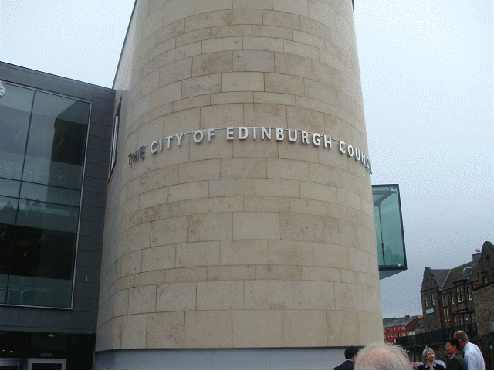


愛丁堡市議會（The City of Edinburgh Council）代表Kate Moulin女士

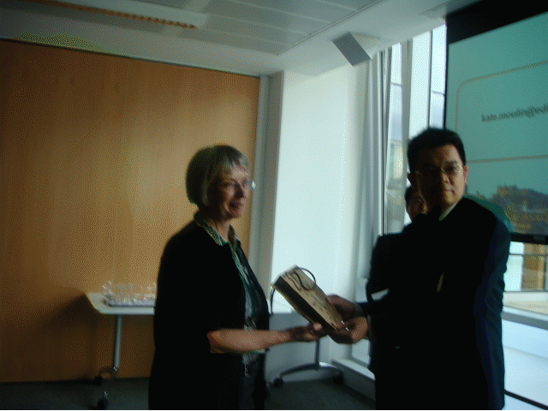
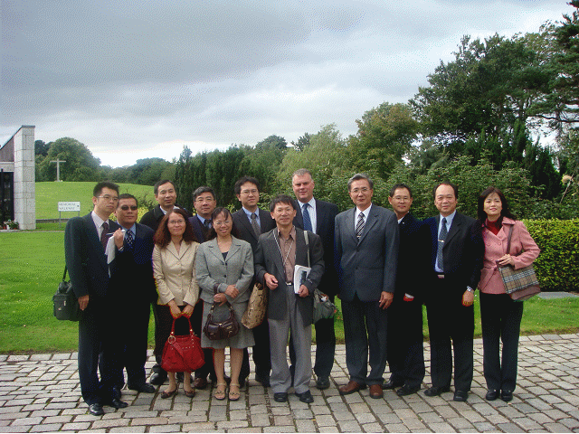
訪察愛丁堡市議會葬儀部門（Funeral department of Edinburgh City Council）

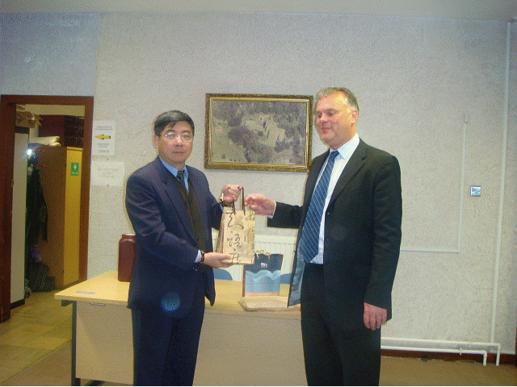


考察團成員進行內部討論

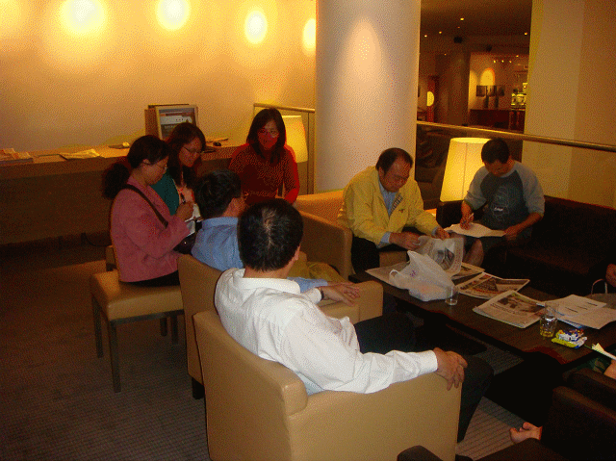
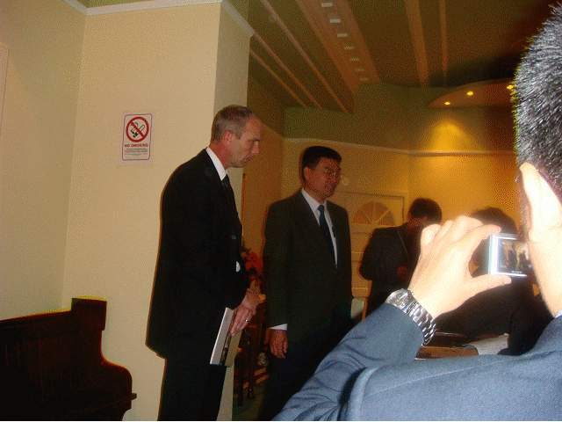
拜訪私人殯葬單位，瞭解實務運作


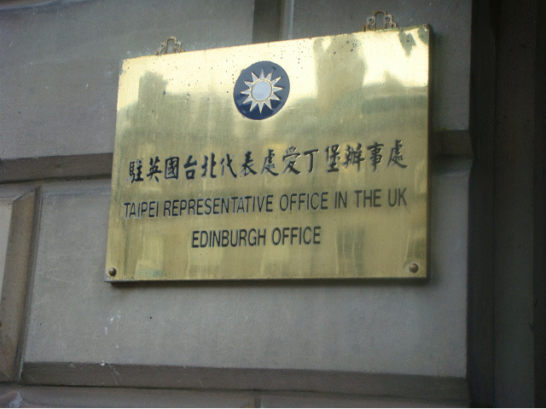
拜訪駐英國台北代表處愛丁堡辦事處，並與處長（下圖前排左二）合影

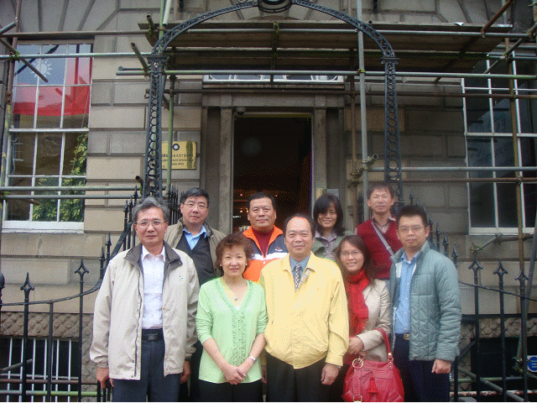

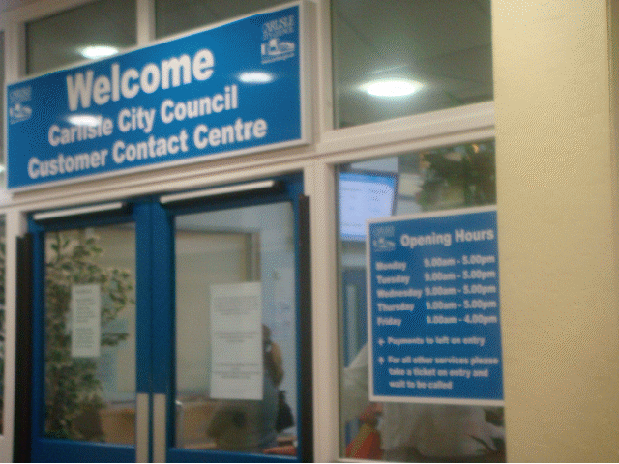
訪察喀來爾市議會（Carlisle City Council）

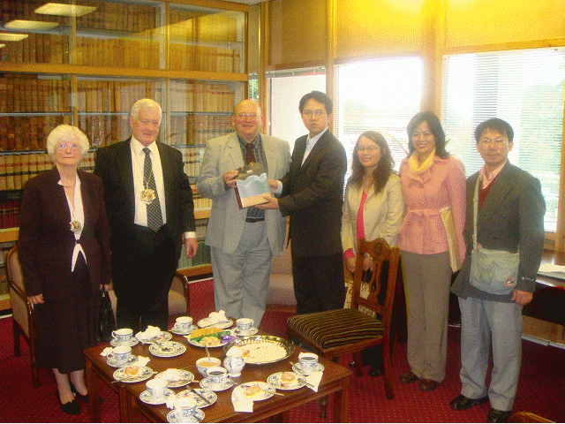
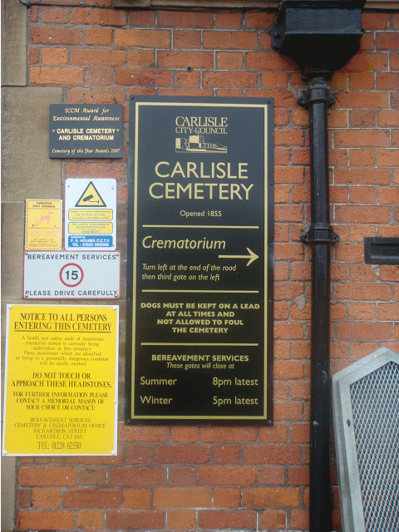
拜訪喀來爾市環保墓園

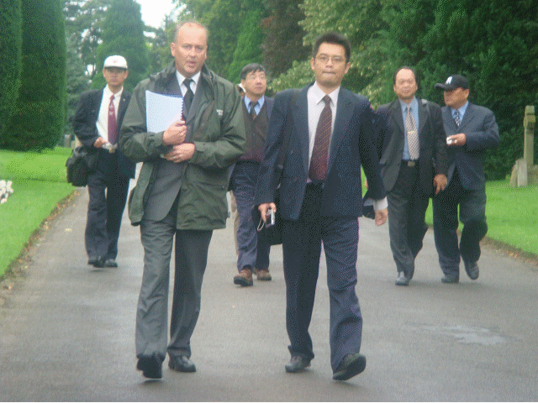
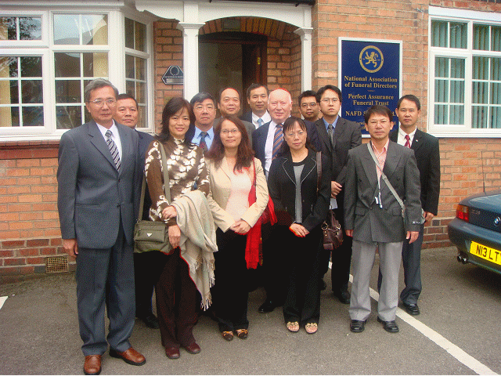
拜訪伯明罕禮儀師公會


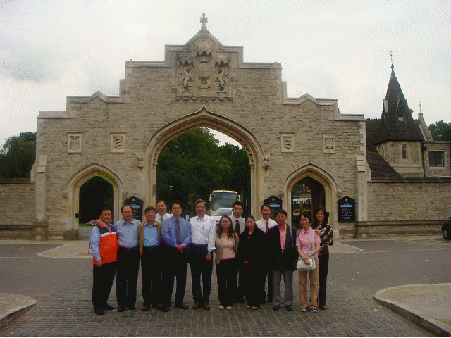
拜會倫敦市府墓園及參訪殯葬設施

